Prezados Senhores:

Atuamos na área de informática há dezenove anos, tendo ao longo desse período confeccionado os mais diferentes tipos de sistemas, tanto exclusivos como pacotes genéricos bem como realizado serviços de consultoria e reengenharia de métodos.

Dentro das áreas de maior penetração, podemos citar Comércio Exterior, Transporte e Armazenagem, Gráficas, Medicina (Administração e Ultra-sonografia).

Temos o nosso site na Internet www.lbm.com.br/antomar à sua disposição para visita contendo algumas informações sobre os sistemas desenvolvidos nas principais áreas de atuação.

Abordando exclusivamente a área de transportes e armazenagem podemos citar os clientes:

- Ivaran Containers ( Santos / Itajaí )
- Dibal / Van Omner Armazéns Gerais ( Santos )
- Orly Comércio Exterior Ltda. ( Santos )
- L. Figueiredo S.A. (Santos )
- Meridiano Transportes (Santos )
- Dimensão Santista Transportes Ltda. (Santos )
- Uri Transportes e Despachos Ltda. (São Paulo / Santos )
- Fastserv Transportes Ltda. (São Paulo )
- Hyperion Transportes Ltda. (São Paulo )
- Rodasa – Rodoviário Santista Ltda. (Santos )
- Rodoviário Marselha (Santos )
- R.C.C.R. Transportes e Serviços Ltda. ( Santos )
- Rodoviário Romar Ltda. ( Santos )
- Rodoviário União Ltda. (Santos )
- Fags Transportes e Logística Ltda. ( Santos )
- Intermodal Transportes Ltda. ( Manaus / AM )
- Meridian Logística Intermodal ( Santos )
- Transnar Transporte e Logística Ltda. ( Santos )
- K e K Transportes de Cargas Ltda. ( Santos )
- SVD Transportes Rodoviários ( Curitiba / PR )
- Premium Logistics and Cargo Ltda. ( Santos )

DESCRIÇÃO DO SISTEMA

O sistema foi desenvolvido para atender empresas de transporte de qualquer porte, facilitando o cálculo e emissão de Conhecimentos, Faturamento, Controle Administrativo e Contábil. É manipulado através de menus de opções que selecionam as áreas a serem abordadas conforme a conveniência do momento. Não é necessário que se tenha prévia instrução em informática, pois o sistema é auto explicativo, podendo o usuário ainda contar com o apoio constante ao esclarecimento de qualquer dúvida durante o seu uso.

O usuário poderá contar com cadastros de Clientes, Veículos, Fretes e Taxas, Agendamento e Editor de Textos. Os cadastros são manipulados e modificados a qualquer instante pela empresa sem que haja necessidade de intervenção de terceiros.

Com base nos cadastros descritos, o sistema terá condições de calcular e emitir Conhecimentos, Notas Fiscais, Despachos Rodoviários, Ordens de Coleta, Minutas de Entrega e Composições de Despesas.

Na área de Faturamento e Controle Administrativo, teremos à disposição a emissão de Duplicatas, bem como relatórios de Documentos Faturados e Pendentes, Relação de Seguros, Movimentação Diária e Gráfico do Perfil do Cliente.

Ligado ao Faturamento termos possibilidade de controle das contas a pagar e a receber com o plano de contas montado pelo próprio usuário e construção de relatórios a imprimir conforme as caracteristicas solicitadas.

Para o caso dos impressos de Conhecimentos, Notas Fiscais, Duplicatas, Minutas de Entrega, Ordens de Coleta e Despachos Rodoviários, serão feitos adequações ao sistema de forma a emitir nos próprios formulários da empresa. Estes impressos além de personalizados são chancelados para evitar dúvidas ou cópias não autorizadas dos mesmos.

A empresa cedendo seu logotipo em arquivo JPG ou BMP, o sistema personalizará todos os relatórios, usando-o em seus cabeçalhos.

A assinatura dá direito ao suporte técnico via internet e telefone; bem como às atualizações e melhorias efetuadas no sistema.

O sistema foi escrito em Delphi para plataforma Windows, usando banco de dados Paradox. O sistema pode ser usado em um computador isolado ou em rêde, sendo que não há limite de estações para instalação.

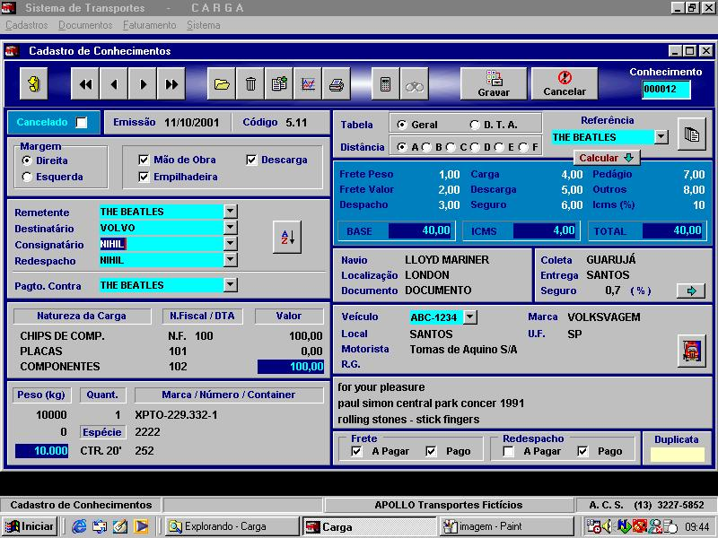
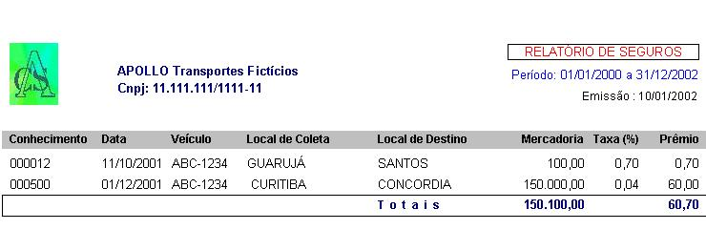
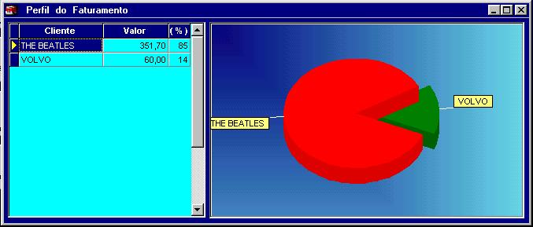

PRAZO DE ENTREGA

O prazo de entrega do sistema é imediato via Internet ou através de disquetes por sedex.

Para as adequações dos impressos o prazo será de três semanas para todo o conjunto.

Atenciosamente

Antomar Costa dos Santos
Analista e Desenvolvedor
de Sistemas

